4. ACCIDENTS ET SITUATIONS DE DÉTRESSE – ONGEVALLEN EN NOODSITUATIES

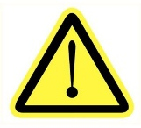 |  | Marcher dans la voie est très dangereux !
 |  | In het spoor lopen is heel gevaarlijk!
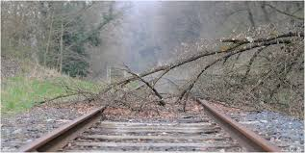 |  | Il y a un obstacle dans la voie.
 |  | Er ligt een hinder / obstakel in het spoor.
 |  | L’engagement du gabarit est dangereux.
 |  | Indringing in het vrijeruimteprofiel is gevaarlijk.
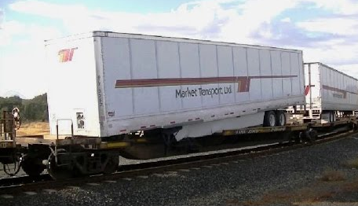 | Le chargement est déplacé.
 | De lading is verschoven.
 | La voie est en mauvais état.
 | Het spoor is in slechte staat.

 | À cause du bris de rail, la circulation des trains est interrompue.
 | Door de spoorstaafbreuk is het treinverkeer onderbroken.
 | Le serpentage de voie est causé par la chaleur.
 | De spoorslingering wordt door de warmte veroorzaakt.
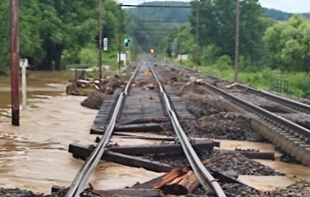 | À cause de l’inondation, la voie n’est pas parcourable.
 | Door de overstroming is het spoor niet berijdbaar.
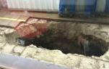 | Il y a un affaissement de terrain à la voie 10.
 | Er is een grondverzakking aan spoor 10.
 | Une chute de pierres est dangereuse.
 | Vallende stenen zijn gevaarlijk.

 | Il y a le feu / un incendie dans le train.
 | Er is vuur / brand in de trein.
 | Le train s’est arrêté à cause d’un dégagement de fumée.
 | De trein is door een rookontwikkeling gestopt.
 | A cause d’un bris de caténaire, la voie est obstruée.
 | Door een bovenleidingsbreuk is het spoor versperd.
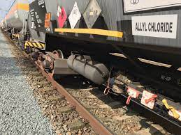 | Le wagon transporte des matières dangereuses.
 | De wagon vervoert gevaarlijke stoffen.
 | En cas d’accident, le conducteur de train doit appliquer les mesures immédiates.
 | Bij een ongeval moet de treinbestuurder de onmiddellijke maatregelen toepassen.
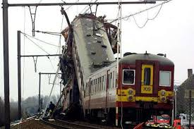 | Il y a eu un accident.
 | Er is een ongeval gebeurd.
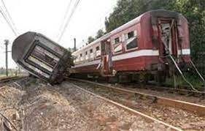 | Il y avait une collision entre deux trains.
 | Er was een botsing tussen twee treinen.
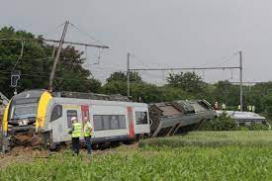 | À cause du déraillement, la circulation des trains est interrompue.
 | Door de ontsporing is het treinverkeer onderbroken.
 | Il y a beaucoup de dégâts à la locomotive.
 | Er is veel schade aan de locomotief.
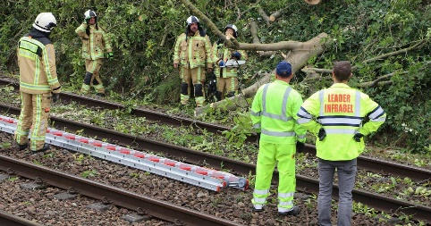 | Après l’intervention des équipes de secours, le trafic des trains est de nouveau possible.
 | Na de tussenkomst van de hulpploegen is het treinverkeer weer mogelijk.

 | Les services de secours sont sur place.
 | De hulpdiensten zijn ter plaatse.
 | Elle appelle le service 112.
 | Ze belt de dienst 112 op.
 | La victime se trouve par terre.
 | Het slachtoffer ligt op de grond.
 | La sécurité est très importante.
 | De veiligheid is heel belangrijk.
 | Un dérangement peut causer beaucoup de retards.
 | Een storing kan veel vertraging veroorzaken.
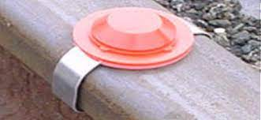 | Le pétard est placé.
 | De klapper is geplaatst.
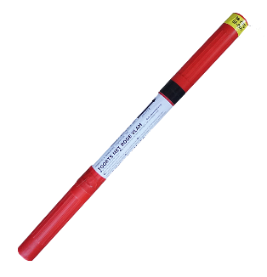 | Le conducteur de train a placé une torche dans la voie.
 | De treinbestuurder heeft een toorts in het spoor geplaatst.
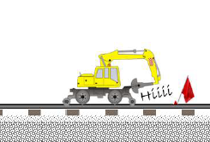 | Le conducteur voit un signal mobile rouge dans la voie. Il fait un freinage d’urgence.
 | De treinbestuurder ziet een rood mobiel sein in het spoor. Hij doet een noodremming.
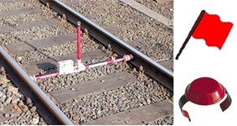 | Qu’utilise-t-on pour sécuriser la voie ?
 | Wat gebruikt men om het spoor te beveiligen?
 | L’homme est mort après la collision.
 | De man is na de botsing omgekomen.
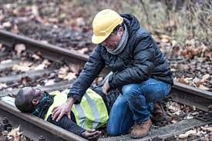 | L’agent est blessé.
 | De bediende is gewond.
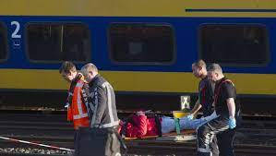 | Les secouristes sont sur place pour porter secours.
 | De hulpverleners zijn ter plaatse om hulp te verlenen.

